Design Thinking – Proyecto 2

**1. Empatizar**

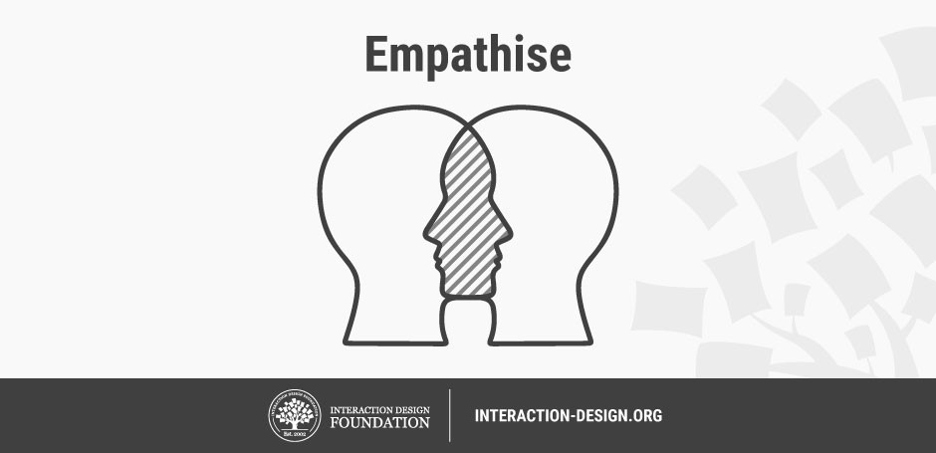Author/Copyright holder: Teo Yu Siang and [Interaction Design](https://www.interaction-design.org/literature/topics/interaction-design) Foundation. Copyright licence: CC BY-NC-SA 3.0

Se realizaron entrevistas en línea, para poder entender cómo es la situación al tener que escoger un restaurante de comida. Basado en las entrevistas, nos dimos cuenta que los intereses, gustos y presupuestos de los asistentes en una situación de este tipo, mayoritariamente no son unánimes. Esto se desenlaza en situaciones interesantes. Por ejemplo, uno de los asistentes debía ceder, al azar o bien se dejaba para una próxima vez, entre otras. Esto nos indica que no hay una manera estandarizada ni popular de discernir que hacer o que no hacer.

Si bien es cierto todos hemos pasado por una situación similar, sin embargo, esta etapa nos hizo ver que es mucho más común y usual de lo que realmente parece. Además, nos deja ver que las interacciones humanas están basadas en que la mayoría de los asistentes estén conformes con la decisión final o bien, lograr la unanimidad.

**2. Definir (el Problema)**

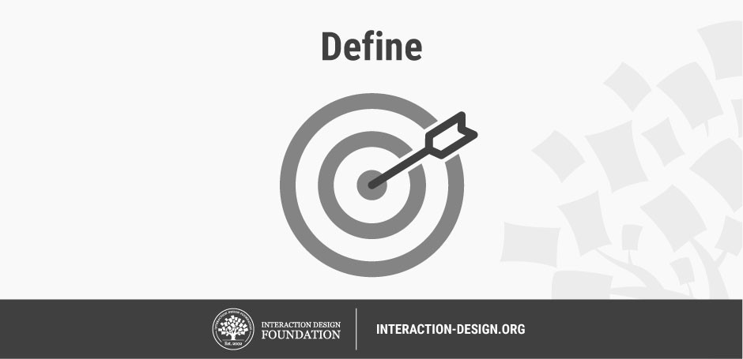Author/Copyright holder: Teo Yu Siang and [Interaction Design Foundation](https://www.interaction-design.org/literature/topics/interaction-design-foundation). Copyright licence: CC BY-NC-SA 3.0

Basado en la fase de empatizar, logramos deducir que no existe una forma general/usual/popular de resolver esta situación. Esto significa que, en la mayoría de los casos, hay más de un asistente que no está totalmente de acuerdo o satisfecho con la decisión tomada. Entonces, podemos definir el problema de la siguiente manera:

**No existe una forma eficiente y óptima para discernir a que lugar ir a comer fuera de casa, que considere las preferencias de todos los asistentes.**

**3. Idear**

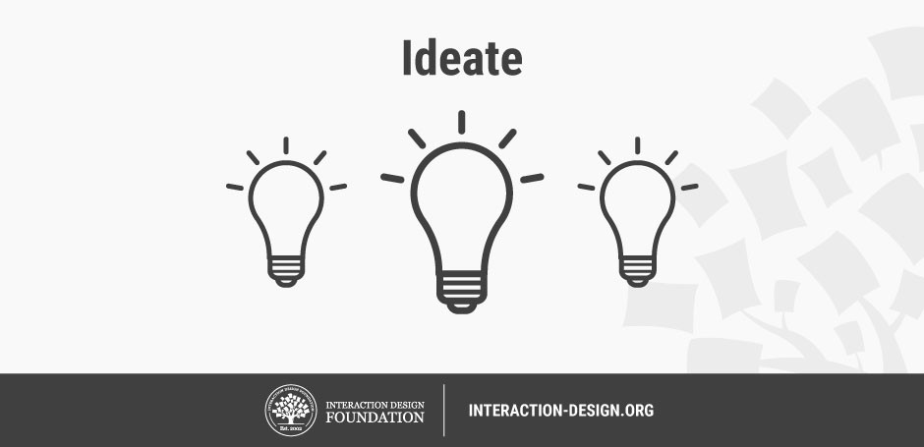Author/Copyright holder: Teo Yu Siang and Interaction Design Foundation. Copyright licence: CC BY-NC-SA 3.0

En esta fase, hicimos una lluvia de ideas. Las cuales fueron:

* Un número de teléfono que sirva como juez
* Un restaurante al cual a todos les guste
* Un buffet con todas las comidas posibles y meseros
* Crear grupos de amigos conforme a las preferencias alimenticias
* Un servicio a domicilio que le lleve la comida que cada uno quiere al lugar de reunión.
* Una lista física de todos los restaurantes y método de eliminación
* Una pastilla que modifique el sabor de tu comida exactamente como quieras
* Una aplicación que recomiende qué hacer

Luego de hacer una purificación de las ideas posibles, se decidió hacer una aplicación que recomiende qué hacer en estos casos.

**4. Prototipar**

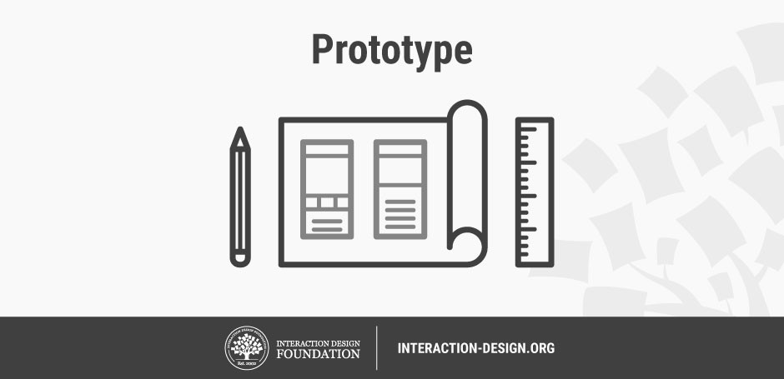Author/Copyright holder: Teo Yu Siang and Interaction Design Foundation. Copyright licence: CC BY-NC-SA 3.0

En esta fase se presenta el prototipo.

**5. Probar**

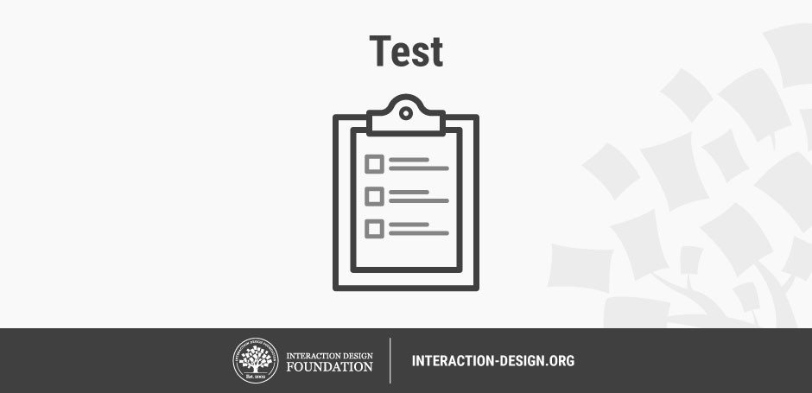Author/Copyright holder: Teo Yu Siang and Interaction Design Foundation. Copyright licence: CC BY-NC-SA 3.0

Retro-alimentación de los usuarios:

“Yo con mi novia frecuento Frisco Grill, Le Café, Kloster, pero el programa nos dijo que podíamos ir a McDonald’s. Creo que se podría pulir el tema de ambiente, porque por ejemplo con mi novia si es una cita no preferiría ir a un restaurante de comida rápida.”

“Con mis amigos nos gusta ir a Mr. Absurd y el Kuto al momento de querer tomar bebidas alcohólicas, sin embargo, el programa nos dijo que fuéramos a La Playa. Creo que debería estar considerando también lugares pequeños y actuales”

“Le pegó justo! No teníamos dinero con mi mejor amiga y no queríamos hamburguesas. Nos recomendó que fuéramos a Taco”

“Me gustaría tener una interfaz grafica que me deje ver los logos o algo, no sólo líneas en una compu”